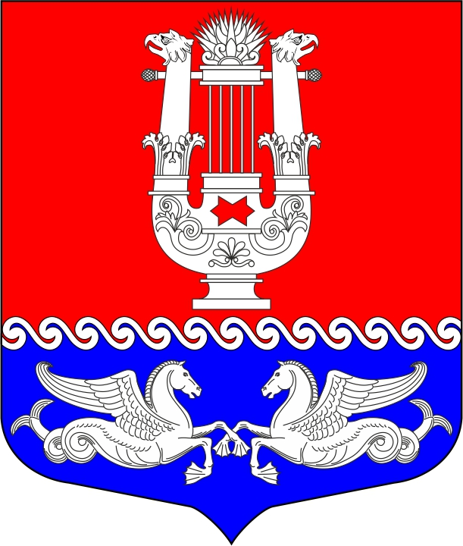

МУНИЦИПАЛЬНЫЙ СОВЕТ

МУНИЦИПАЛЬНОГО ОБРАЗОВАНИЯ

муниципальный округ Коломна

6 созыв
_____________________________________________________________________________
190068, Санкт-Петербург, наб. Крюкова канала, д. 11 тел./факс 714-08-83

ПРОЕКТ

РЕШЕНИЕ № ___

Санкт – Петербург

Принято муниципальным советом МО Коломна «___» __________ 2023 года
Подписано Главой МО Коломна «___» __________ 2023 года

«Об утверждении местного бюджета МО Коломна
на 2024 год и на плановый период 2025 и 2026 годов»

В соответствии с положениями Бюджетного кодекса Российской Федерации, Федерального закона от 01.10.2003 № 131-ФЗ «Об общих принципах организации местного самоуправления в Российской Федерации», Закона Санкт-Петербурга от 23.09.2009 № 420-79 «Об организации местного самоуправления в Санкт-Петербурге», Устава муниципального образования муниципальный округ Коломна, Муниципальный совет муниципального образования муниципальный округ Коломна

Р Е Ш И Л:

1. Утвердить общий объём доходов бюджета муниципального образования муниципальный округ Коломна:
на 2024 год в сумме 68 921,5 тыс. руб.;
на 2025 год в сумме 72 392,1 тыс. руб.;
на 2026 год в сумме 71 534,5 тыс. руб.
2. Утвердить общий объём расходов бюджета муниципального образования муниципальный округ Коломна:
на 2024 год в сумме 68 921,5 тыс. руб.;
на 2025 год в сумме 72 392,1 тыс. руб., в т.ч. объем условно утвержденных расходов 1 391,8 тыс. руб.;
на 2026 год в сумме 71 534,5 тыс. руб., в т.ч. объем условно утвержденных расходов 2 707,4 тыс. руб.
3. Установить дефицит/профицит бюджета муниципального образования муниципальный округ Коломна:
на 2024 год в сумме 0 руб.,
на 2025 год в сумме 0 руб.,
на 2026 год в сумме 0 руб.
4. Учесть в бюджете доходы бюджета муниципального образования муниципальный округ Коломна на 2024 год и на плановый период 2025 и 2026 годов согласно Приложению 1 к настоящему Решению.
5. Утвердить Ведомственную структуру расходов бюджета муниципального образования муниципальный округ Коломна 2024 год и на плановый период 2025 и 2026 годов согласно Приложению 2 к настоящему Решению.
6. Утвердить Распределение бюджетных ассигнований бюджета муниципального образования муниципальный округ Коломна на 2024 год и на плановый период 2025 и 2026 годов по разделам, подразделам, целевым статьям и группам и подгруппам видов расходов согласно Приложению 3 к настоящему Решению.
7. Утвердить Распределение бюджетных ассигнований бюджета муниципального образования муниципальный округ Коломна на 2024 год и на плановый период 2025 и 2026 годов по разделам, подразделам классификации расходов бюджетов согласно Приложению 4 к настоящему Решению.
8. Установить размер источников финансирования дефицита/профицита бюджета муниципального образования муниципальный округ Коломна:
на 2024 в сумме 0 руб.;
на 2025 в сумме 0 руб.;
на 2026 в сумме 0 руб.
согласно Приложению 5 к настоящему Решению.
9. Установить общий объем бюджетных ассигнований, направляемых на исполнение публичных нормативных обязательств:
на 2024 год – в сумме 8 849,4 тыс. руб.
на 2025 год – в сумме 9 215,4 тыс. руб.
на 2026 год – в сумме 9 583,4 тыс. руб.
10. Установить объем межбюджетных трансфертов, получаемых из других бюджетов бюджетной системы Российской Федерации:
в 2024 году – в сумме 55 896,1 тыс. руб.
в 2025 году – в сумме 57 792,3 тыс. руб.
в 2026 году – в сумме 55 686,1 тыс. руб.
11. Установить верхний предел муниципального долга:
по состоянию на 1 января 2025 года в размере 0 руб., в том числе верхний долг по муниципальным гарантиям в размере 0 руб.;
по состоянию на 1 января 2026 года в размере 0 руб., в том числе верхний долг по муниципальным гарантиям в размере 0 руб.;
по состоянию на 1 января 2027 года в размере 0 руб., в том числе верхний долг по муниципальным гарантиям в размере 0 руб.;
12. Установить предельный объем муниципального долга:
на 2024 год в размере 0 руб.;
на 2025 год в размере 0 руб.;
на 2026 год в размере 0 руб.;
13. Настоящее решение вступает в силу с момента его официального опубликования (обнародования) и распространяется на правоотношения, возникшие с 01 января 2024 года.
14. Контроль за исполнением настоящего Решения возложить на Главу муниципального образования, исполняющего полномочия председателя муниципального совета – О.Е. Столярова.

Глава муниципального образования
муниципальный округ Коломна О.Е. Столяров

